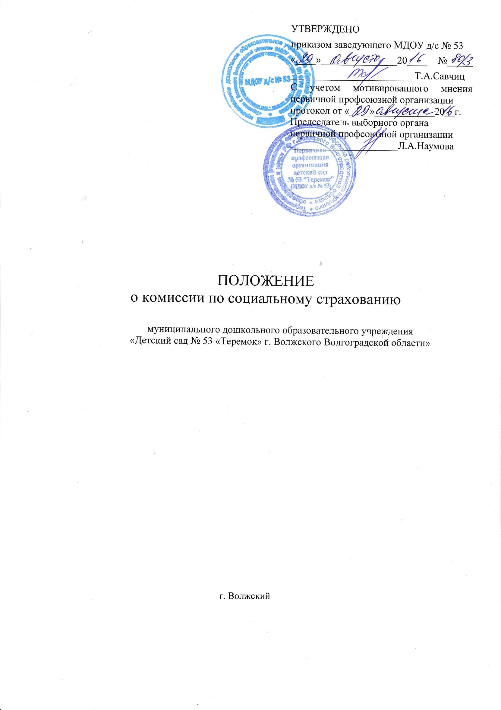
УТВЕРЖДЕНО
приказом заведующего МДОУ д/с № 53
«____»_______________20____ №_____ ________________________ Т.А.Савчиц
С учетом мотивированного мнения первичной профсоюзной организации
протокол от «____»____________20__г.
Председатель выборного органа
первичной профсоюзной организации
_____________________Л.А.Наумова

ПОЛОЖЕНИЕ
о комиссии по социальному страхованию

муниципального дошкольного образовательного учреждения «Детский сад № 53 «Теремок» г. Волжского Волгоградской области»

г. Волжский

I. Общее положение.
1.1. Настоящее положение разработано для муниципального дошкольного образовательного учреждения «Детский сад № 53 «Теремок» г. Волжского Волгоградской области» (далее - Учреждение) в соответствии с Конституцией РФ, Законами РФ, Указами Президента РФ, постановлениями и распоряжениями Правительства РФ, а также решениями Фонда социального страхования.
1.2. Настоящее Положение о комиссии по социальному страхованию утверждается Общим собранием трудового коллектива.
1.3. Комиссия по социальному страхованию образуется при дошкольном образовательном Учреждении.
1.4. Члены комиссии по социальному страхованию (в составе пяти человек) избираются на Общем собрании трудового коллектива.
1.5. Срок действия данного положения не ограничен, действует до принятия нового.
II. Функции комиссии.
2.1. Комиссия Учреждения решает вопросы:
- о расходовании средств социального страхования
2.2. Комиссия:
- осуществляет контроль за правильным начислением и своевременной выплатой пособий по социальному страхованию;
- проверяет правильность определения права на пособие, обоснованность лишения или отказа в пособии.
2.3. Комиссия Учреждения проводит анализ использования средств социального страхования, вносит предложение о снижении заболеваемости, улучшения условий труда, оздоровлении работников.
III. Состав комиссии.
3.1. В состав комиссии по социальному страхованию входят 5 человек, из числа членов коллектива учреждения.
IV. Права и обязанности комиссии.
4.1 Комиссия вправе:
- проводить проверки правильности назначения и выплаты пособий по социальному страхованию, как по собственной инициативе, так и по заявлениям работников;
- принимать участие в выяснении обстоятельств несчастных случаев на производстве, в быту, в пути на работу, с работы и др.;
- участвовать в осуществлении органами управления здравоохранения контроля за выдачей листков нетрудоспособности;
- получать в отделении Фонда социального страхования нормативные акты и необходимую информацию по вопросам, входящим в её компетенцию.
4.2 Комиссия обязана:
- в случае установления нарушений действующего законодательства по социальному страхованию информировать администрацию Учреждения.
V. Порядок работы комиссии по социальному страхованию.
5.1. Комиссия по социальному страхованию избирается сроком на 1 год. Функции комиссии определяются п.2 настоящего положения.
VI. Делопроизводство.
6.1. Решение комиссии по социальному страхованию оформляются протоколом не реже одного раза в месяц.

СОГЛАСОВАНО
на Общем собрании трудового коллектива
МДОУ д/с № 53
№ 1 от 29.08.2016

